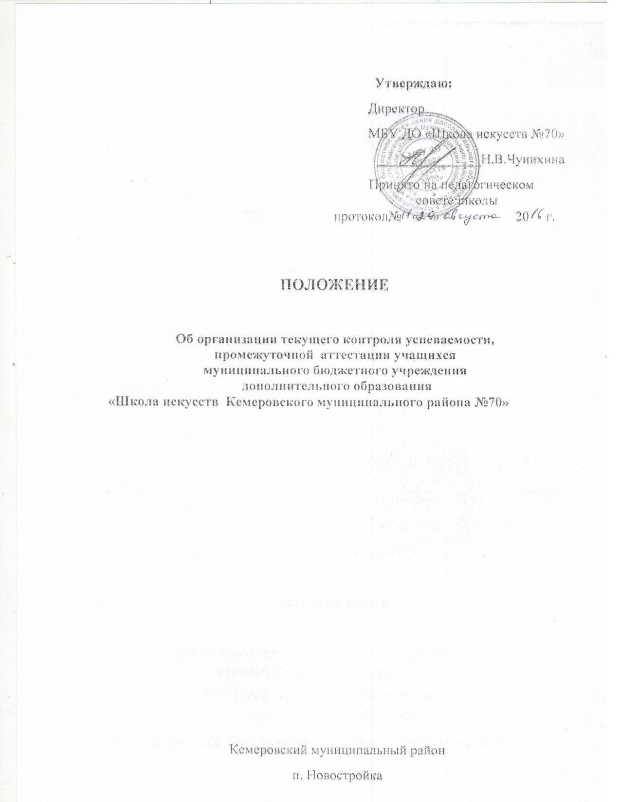

1. ОБЩИЕ ПОЛОЖЕНИЯ
  - Настоящее Положение разработано в соответствии с Федеральным законом «Об образовании в Российской Федерации» и Уставом МБУ ДО «Школа искусств №70»
  - МБУ О «Школа искусств № 70» реализует образовательные программы дополнительного образования художественно-эстетической направленности в области музыкального искусства, хореографического творчества.
  - Положение регламентирует содержание и порядок проведения промежуточной и итоговой аттестации учащихся МБУ ДО «Школа искусств №70», текущего контроля успеваемости.
  - Систематический контроль результатов образовательного процесса, является важным элементом учебного процесса в школе
  - Целью систематического контроля результатов образовательного процесса является:
- определение фактического уровня знаний, умений и навыков учащихся по предметам, входящим в учебный план МБУ ДО «Школа искусств №70».
- контроль за выполнением учебных программ по предметам, входящим в учебный план.
  - Школа самостоятельна в выборе системы оценок, формы, порядка и периодичности промежуточной аттестации учащихся.
  - Положение принимается педагогическим советом, утверждается директором школы. Администрация школы, педагогический совет имеют право вносить в данное Положение изменения и дополнения.

2. ОСНОВНЫЕ ВИДЫ, ФОРМЫ, ПРИНЦИПЫ И ПЕРИОДИЧНОСТЬ АТТЕСТАЦИИ УЧАЩИХСЯ МБУ ДО «Школа искусств №70»
  - Основные виды контроля успеваемости учащихся: текущий контроль успеваемости, промежуточная аттестация, итоговая аттестация.
  - Основные формы контроля результатов образовательного процесса МБУ ДО «Школа искусств №70»:
- технический зачёт;
- зачёт по ансамблю, оркестру, хору;
- зачёт первоклассников;
- прослушивание выпускников;
- академический концерт;
- переводной зачёт;
- контрольный урок;
- переводной экзамен;
- выпускной экзамен.
  - Основными принципами организации и проведения всех видов контроля успеваемости являются:
- учёт индивидуальных особенностей учащихся;
- коллегиальность (для проведения промежуточной и итоговой аттестации учащихся);
- систематичность.
  - Промежуточная аттестация учащихся МБУ ДО «Школа искусств №70» проводится по четвертям, согласно учебному графику с выведением годовой оценки по всем предметам в соответствии с учебным планом МБУ ДО «Школа искусств №70».
  - Итоговая аттестация (экзамен) проводится в выпускных классах в соответствии с действующими учебными планами по 7-летнему сроку обучения, 5-летнему сроку обучения.

3. ТЕКУЩИЙ КОНТРОЛЬ УСПЕВАЕМОСТИ УЧАЩИХСЯ.

  - Текущий контроль успеваемости направлен на поддержание учебной дисциплины, на выявление отношений учащихся к изучаемому предмету, на организацию регулярных домашних занятий, на повышение уровня освоения текущего материала, имеет воспитательные цели и учитывает индивидуальные психологические особенности учащихся.
  - Текущий контроль осуществляется преподавателем, ведущим предмет, и включает в себя поурочное оценивание результатов учёбы учащихся. Текущий контроль осуществляется регулярно в рамках расписания занятий учащихся и предполагает использование различных систем оценивания. На основании результатов текущего контроля выводятся четвертные, полугодовые и годовые оценки.

4. ПРОМЕЖУТОЧНАЯ АТТЕСТАЦИЯ УЧАЩИХСЯ.

4.1 Промежуточная аттестация определяет успешность развития учащихся и усвоение ими образовательной программы на определённом этапе обучения. Основными формами промежуточной аттестации учащихся в МБУ ДО «Школа искусств №70» являются: зачёт, академический концерт, прослушивание учащихся 1 классов и выпускников, концерт класса, контрольный урок, собеседование.
4.2 Зачёты проводятся в течение учебного года и предполагают публичное выступление в присутствии комиссии. Проводятся в точно установленные сроки и соответствуют программным требованиям. Оценка зачёта осуществляется коллегиально, обсуждение её носит рекомендательный аналитический характер.
Технический зачёт (дифференцированный)
- фортепианное отделение (2 раза в год)
- народное (1 раз в год)
- духовое (1 раз в год)
Зачёт по ансамблю и сдачи партий в оркестре и хоре (недифференцированный) 1 раз в год
Зачёт по общему фортепиано (дифференцированный) проводится 2 раза в год в присутствии комиссии. Исполняется одно произведение.
Зачёт по ансамблю (дифференцированный) проводится 2 раза в год в присутствии комиссии. Исполняется одно произведение.
4.3 Академические концерты носят открытый характер и предполагают публичное исполнение учебной программы (или части её) в присутствии комиссии. Академический концерт проводится с обязательным методическим обсуждением и применением дифференцированной системы оценок (1 полугодие)
4.4 Зачёт первоклассников проводится в конце декабря в присутствии комиссии и носит дифференцированный характер. Требования к программе выступления утверждаются на школьных методических объединениях.
4.5 Прослушивание выпускников проводится 3 раза в год (декабрь, март, апрель), носит недифференцированный характер и предполагает обязательно методическое обсуждение рекомендательного характера.
4.6 Переводной зачёт проводится в конце учебного года (вторая половина апреля-мая) с исполнением полной учебной программы, соответствующей году обучения. Переводной зачёт дифференцированный, результат методического обсуждения заносится в «Книгу учёта концертных выступлений» и в Индивидуальный план учащегося.
4.7 Контрольный уроки в индивидуальных классах направлены на выявление знаний, умений и навыков учащихся по определённым видам работы, не требующим публичного исполнения и концертной готовности: проверка навыков самостоятельной работы учащихся, степень овладения навыками музицирования (чтение с листа, подбор по слуху, пение с аккомпанементом, транспонирование, знание музыкальных терминов, согласно программе). Контрольные уроки проводятся в классе в присутствии комиссии, включают в себя элементы беседы с учащимися и предполагают обязательное методическое обсуждение рекомендательного характера с применением систем оценок по выбору. Контрольные уроки проводятся 1 раз в полугодие с применением дифференцированной систем оценок.
Контрольные уроки в группах проводятся в конце каждой четверти (викторина, диктант, устный опрос, самостоятельная работа, реферат, сдача партий.
4.8 Учащиеся, принимающие участие в течение учебного года в отборочных прослушиваниях, конкурсах, фестивалях, концертах (городского, областного, регионального, всероссийского, международных уровней) частично освобождаются от внутришкольных аттестационных мероприятий. Программа и результат участия в вышеперечисленных мероприятиях обязательно фиксируется в соответствующей учебной документации.
4.9 На основании результатов текущего контроля успеваемости, различных форм промежуточной аттестации выводятся четвертные, годовые и итоговые оценки.

5. СИСТЕМА ОЦЕНОК УСПЕВАЕМОСТИ УЧАЩИХСЯ

5.1 В МБУ ДО «Школа искусств №70» при текущем контроле успеваемости и промежуточной аттестации используются следующие системы оценок:
- дифференцированная система: пятибалльная с плюсами и минусами;
- недифференцированная система: зачёт, незачёт;
- словесная система оценок.
5.2 Для форм промежуточной аттестации, определяющих уровень, успешность развития учащегося, конечные результаты этапа обучения (прослушивая, зачёты, академические концерты, контрольные уроки) система, так и недифференцированная (зачётная) система.
5.3 Выбор системы оценок для форм промежуточной аттестации зависит от индивидуальных особенностей учащихся.
5.4 Коллектив преподавателей разрабатывает, согласовывает на методических секциях и с администрацией, утверждает на педагогических советах систему и критерии оценок по предметам.
5.5 При итоговой аттестации учащихся применяется дифференцированная система оценок (пятибалльная без плюсов и минусов).
5.6 Оценки учащихся по всем видам контрольных мероприятий фиксируются в соответствующей учебной документации. Оценки текущего контроля успеваемости учащегося вносятся в журнал учёта успеваемости и посещаемости и в дневник учащегося преподавателем, результаты промежуточной аттестации фиксируются в итоговой сводной ведомости школы заместителем директора, вносятся в индивидуальный план, дневник учащегося, в протоколы выступлений учащихся, в журналы учёта успеваемости и посещаемости преподавателем. Оценки итоговой аттестации (выпускных экзаменов) учащихся вносят в итоговую сводную ведомость школы, в индивидуальный план и дневник учащегося, в журнал учёта успеваемости и посещаемости учащегося.
5.7 Четвертная оценка выставляется по результатам текущего контроля успеваемости учащихся в течение четверти, если учащийся посетил не менее 50% занятий и по результатам контрольных форм промежуточных аттестаций. Вопрос об аттестации учащихся, пропустивших более 50% занятий, выносятся на рассмотрение педагогического совета.
5.8 Годовая оценка выставляется на основании:
- четвертных оценок;
- совокупности результатов по всем формам промежуточной аттестации в течение года.
5.9 Учащиеся, освоившие в полном объёме образовательные программы, переводятся в следующий класс. Учащиеся, не освоившие учебную программу по болезни или другим уважительным причинам и имеющие академическую задолженность по одному и более предметам, по решению педагогического совета МБУ ДО «Школа искусств №70»:
- переводятся условно на следующий год обучения с обязательной ликвидацией задолженности до 1 октября нового учебного года
Основание и порядок перевода и отчисления учащихся из школы определяются педагогическим советом и Уставом МБУ ДО «Школа искусств №70».

6. ДОКУМЕНТ ОБ ОБРАЗОВАНИИ МБУ ДО «Школа искусств №70».

6.1 Выпускникам МБУ ДО «Школа искусств №70» выдаётся документ об образовании в соответствии с лицензией. Форма документа для дополнительных общеразвивающих общеобразовательных программ определяется школой, для дополнительных предпрофессиональных общеобразовательных программ устанавливается Министерством культуры Российской Федерации. В свидетельство об окончании школы оценки по предметам вносятся цифрами и в скобках словами: 5(отлично); 4(хорошо); 3(удовлетворительно). Документы об образовании заполняются чёрными чернилами, тушью или пастой, подписываются директором и преподавателями. Оттиск печати образовательного учреждения должен быть ясным, чётким, легко читаемым. Подчистки, исправления, незаполненные графы в документах об образовании не допускаются.

